Отчет по лабораторной работе №1

Настройка рабочего пространства. Система контроля версий Git. Язык разметки Markdown.

Желдакова Виктория Алексеевна

Содержание

# 1 Цель работы

Настройка рабочего пространства для лабораторных работ. Практическое использование системы контроля версий Git и языка разметки Markdown.

# 2 Задание

Создать и настроить репозиторий курса на основе шаблона. Установить связь между компьютером и Github с помощью SSH-ключа. Сконвертировать отчет из расширения .md в .docx и .pdf. Сконвертировать презентацию из расширения .md в .html и .pdf.

# 3 Теоретическое введение

Git — абсолютный лидер по популярности среди современных систем управления версиями. Это развитый проект с активной поддержкой и открытым исходным кодом. Система Git была изначально разработана в 2005 году Линусом Торвальдсом — создателем ядра операционной системы Linux. Git применяется для управления версиями в рамках колоссального количества проектов по разработке ПО, как коммерческих, так и с открытым исходным кодом.

Markdown — облегчённый язык разметки, созданный с целью обозначения форматирования в простом тексте, с максимальным сохранением его читаемости человеком, и пригодный для машинного преобразования в языки для продвинутых публикаций.

| Команда | Описание команды |
| --- | --- |
| init | Создает репозиторий в текущем каталоге |
| status | Показывает состояния файлов в рабочем каталоге и индексе |
| commit | Берёт все данные, добавленные в индекс с помощью git add, и сохраняет их слепок во внутренней базе данных, а затем сдвигает указатель текущей ветки на этот слепок. |
| add | Добавляет содержимое рабочего каталога в индекс (staging area) для последующего коммита |
| push | Используется для установления связи с удалённым репозиторием, вычисления локальных изменений отсутствующих в нём, и собственно их передачи в вышеупомянутый репозиторий |

# 4 Выполнение лабораторной работы

Создаём каталог по приведённому шаблону (рис. 1).

Иерархия рабочего пространства

Рис. 1: Иерархия рабочего пространства

Копируем шаблон репозитория (рис. 2).

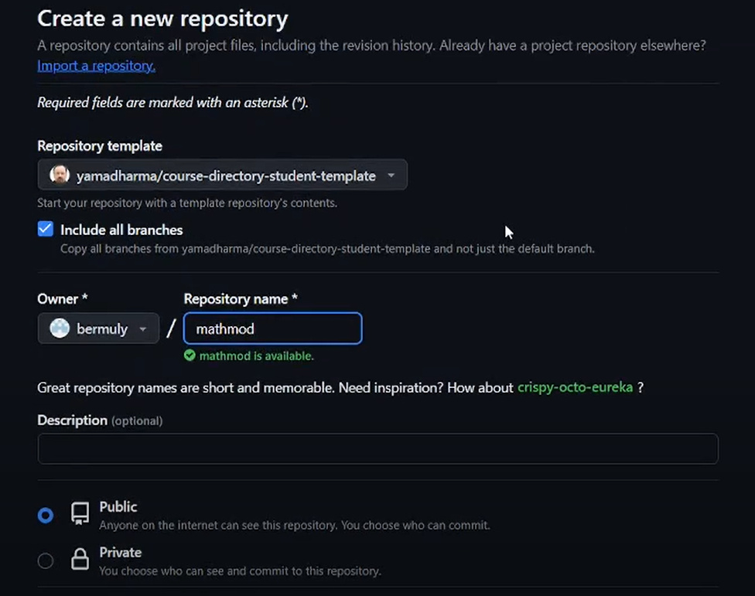

Рис. 2: Копирование репозитория

Устанавливаем менеджер пакетов Chocolatey (рис. 3).

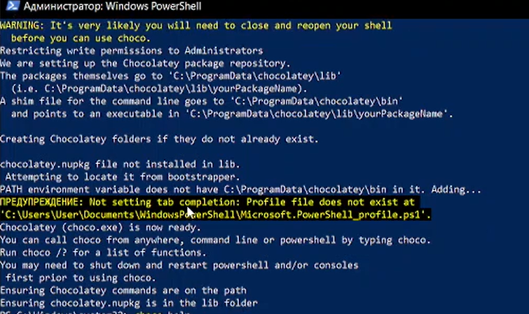

Рис. 3: Установка Chocolatey

Устанавливаем make и проверяем работоспособность (рис. 4).

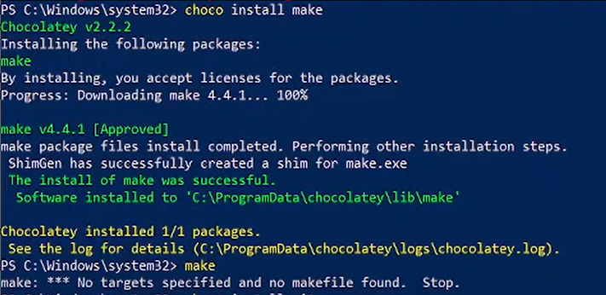

Рис. 4: Установка make и запуск

Устанавливаем Git (рис. 5).

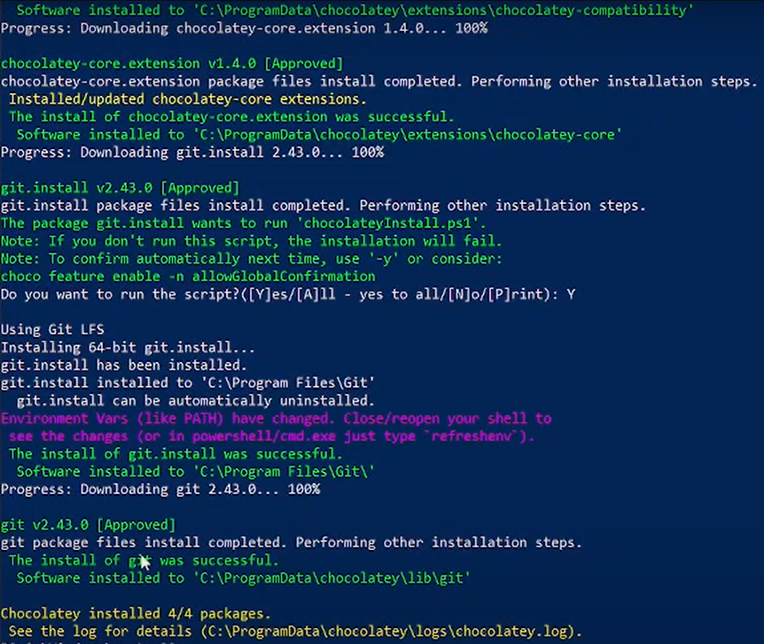

Рис. 5: Установка Git

Генерируем SSH-ключ (рис. 6).

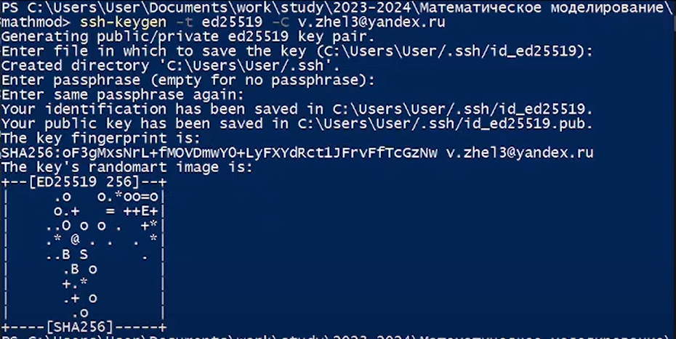

Рис. 6: Генерация ключа

Настройка агента и добавление ключа (рис. 7).

Настройка SSH-агента

Рис. 7: Настройка SSH-агента

Добавляем SSH-ключ в профиль Github (рис. 8).

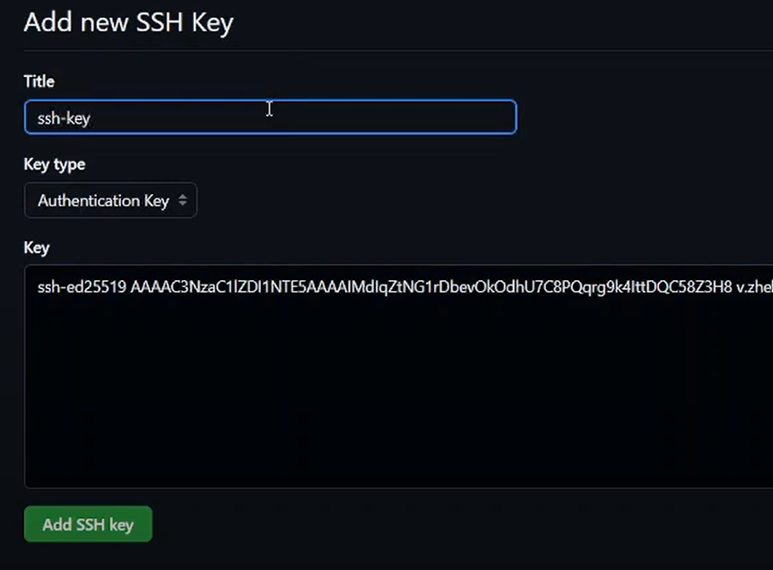

Рис. 8: Добавление нового ключа

Клонируем репозиторий на компьютер (рис. 9).

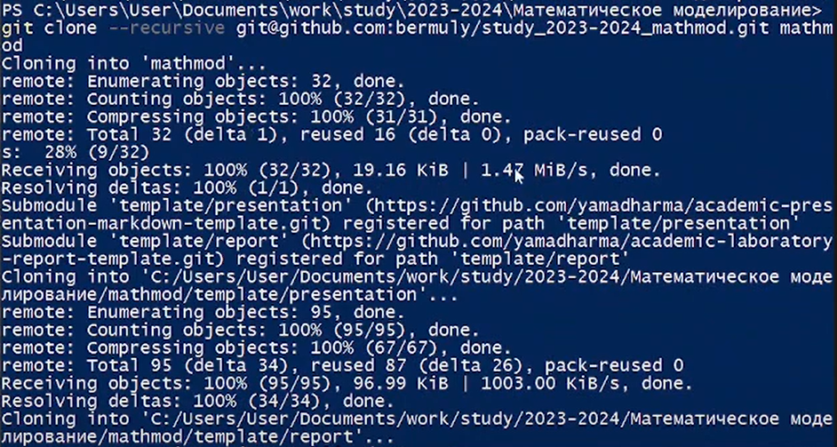

Рис. 9: Клоинрование репозитория

Устанавливаем pandoc для конвертирования файлов (рис. 10).

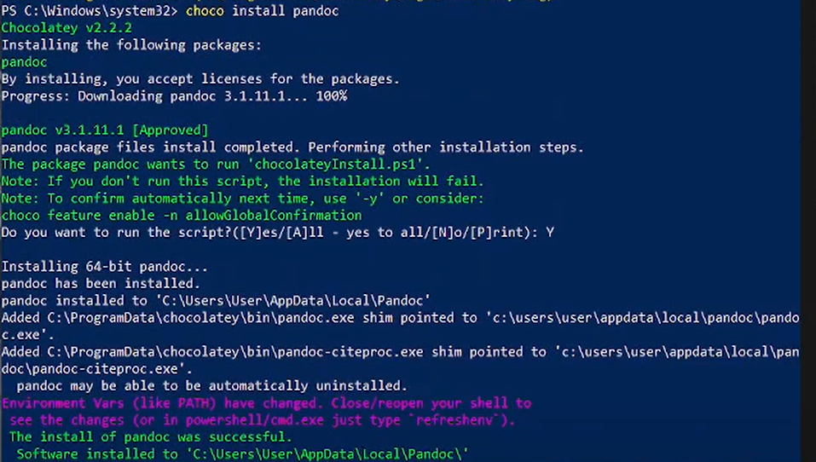

Рис. 10: Установка pandoc

Устанавливаем pandoc-crossref (рис. 11).

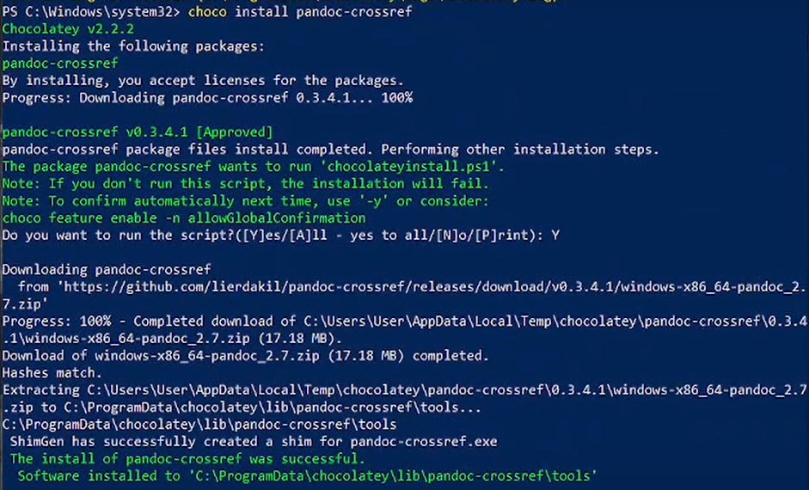

Рис. 11: Установка pandoc-crossref

Конвертируем отчет в docx и pdf(рис. 12).

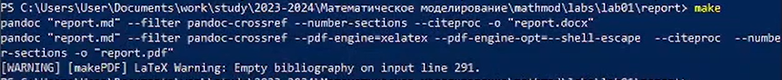

Рис. 12: Конвертация отчета

Получаем отчет в формате docx (рис. 13).

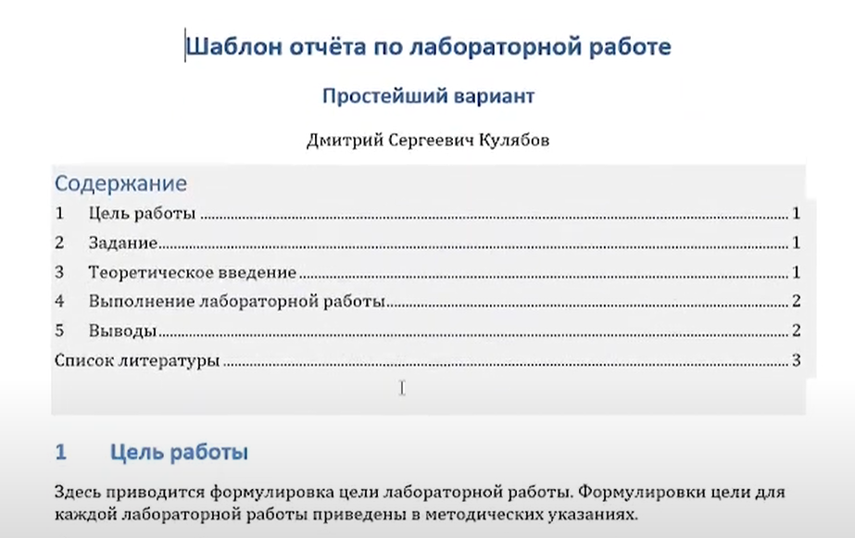

Рис. 13: Отчет в формате docx

Получаем отчет в формате pdf (рис. 14).

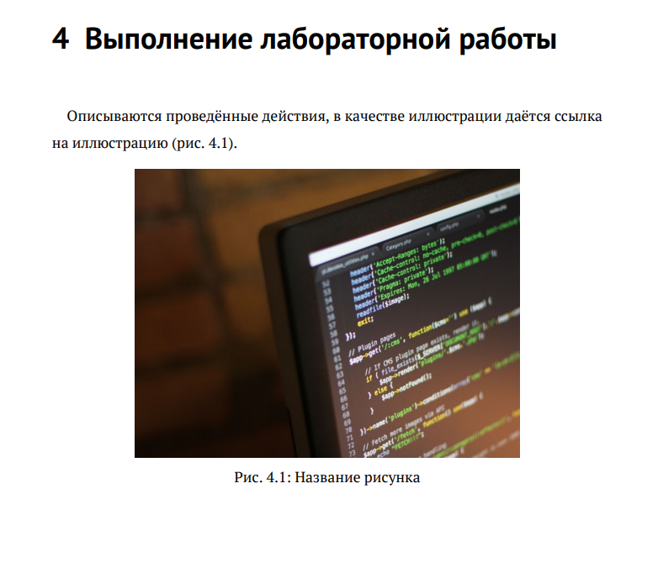

Рис. 14: Отчет в формате pdf

Конвертируем презентацию и получаем её в формате pdf (рис. 15).

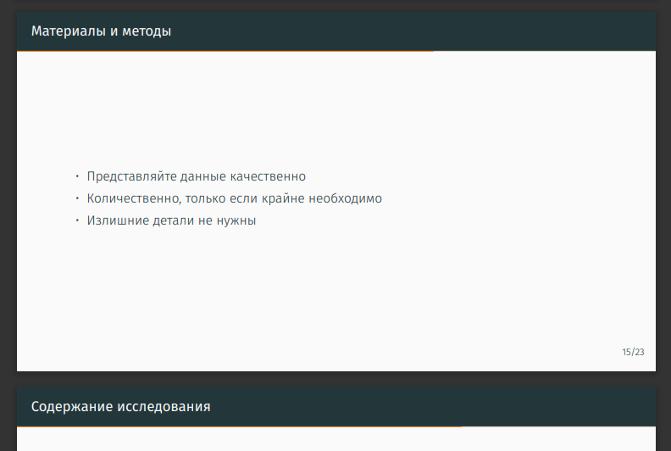

Рис. 15: Презентация в формате pdf

Получаем презентацию в формате html (рис. 16).



Рис. 16: Презентация в формате html

# 5 Выводы

Настроили рабочее пространство для лабораторных работ и попрактиковались с системой контроля версий Git и языком разметки Markdown.

# Список литературы

* Документация по Git: https://git-scm.com/docs/user-manual
* Документация по Markdown: https://www.markdownguide.org/